页面流程图：

1：确实小程序通过手机号免登录页面。

2：选择角色先调整到注册页面。

3：线上审核流程页面，文件详情及下载文档

不同角色进去个人中心页面显示不同按钮（如：入会，注册，产品，承销流程查看）。

4：多个产品进行选择查看呢。

5：用户基本信息展示页面，以及详细信息补录。

6：个人中心调整：

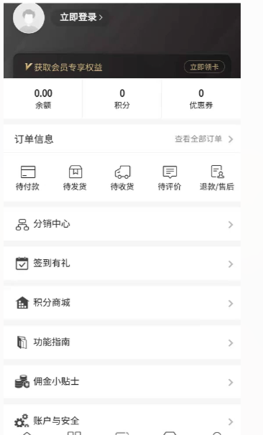

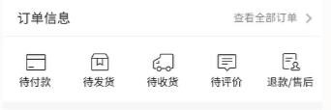这里可以修改成审核的按钮等。